🌍 Магията на Месопотамия с полет от София

Газиантеп • Немруд • Шанлъурфа • Мардин

Открийте магията на Югоизточна Турция – земя, в която историята не се чете, а се преживява. От най-старите храмове в света до мозайките на римските вили и залезите над библейски равнини.

🗓️ Ден 1: София – Газиантеп
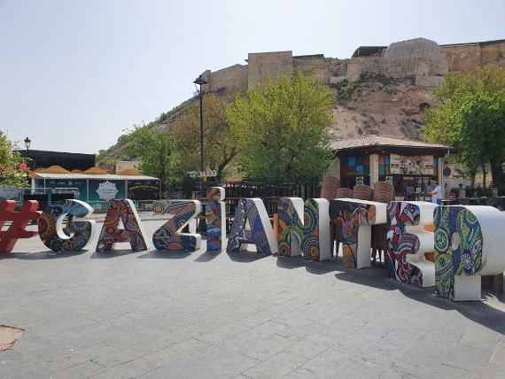
Полет от София до Газиантеп. Пристигане в кулинарната столица на Турция. Газиантеп ще ни посрещне с аромата на прясно изпечена баклава и автентична атмосфера. Трансфер до хотела и първа среща с гостоприемството на Месопотамия. Настаняване в хотел. Нощувка/1/.

🗓️ Ден 2: Газиантеп - музея Зеугма
Закуска. Посещение на музея на мозайките Зеугма, в който е преместен цял древноримски град – ЗЕУГМА. Уникален като архитектура, с площ от 30 000 m², разполага с 2 448 m² мозайка отпреди 4 век пр. Хр. Това е най-големият музей на мозайките в света. Най - интересният му експонат е направеното от малки камъчета лице на циганка, за което се предполага, че е лицето на Александър Македонски. Свободно време за обяд. Газиантеп е известен с различните си кулинарни изделия и се препоръчва да обядвате в типичен за района ресторант, за да усетите атмосферата на града. След обяд разглеждане на крепостта на града отвън, стария град, чаршията за медни изделия, нанове/безистени, които са превърнати в магазини или ресторанти. Нощувка/2/.

🗓️ Ден 3: Газиантеп- Халфети/река Ефрат до Трона на боговете/ – планината Немруд - Шанлиурфа
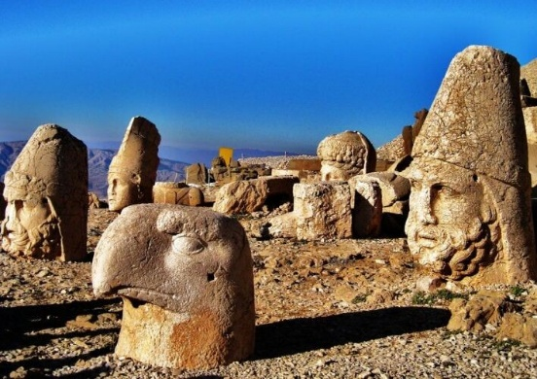
Закуска.Отпътуваме към Халфети, където с корабче ще прекосим водите на Ефрат, за да видим потъналите села и крепостта Румкале. Градът е наречен така, защото след завършването на язовира Биреджик, голяма част от него остава под вода. Посещение на селището Савашан и на Потъналия град. Следва кулминацията: изкачване на планината Немруд (под закрилата на ЮНЕСКО) След тази вълнуваща разходка се отправяме към планината Немрут – гробницата на боговете, откъдето се вижда един от най-красивите изгреви на света. Забележителна е с откритата при върха гробница, датираща от I век пр. Хр. Царят на Комагена Антиох I Теос, който управлява между 69 и 36 г. пр.н.е., построил своята гробница, заобиколена от статуи, високи 9 метра, изобразяващи самия него и божества, въплътени в глава на орел или лъв. В култов надпис Антиох декларира, че е построил мястото за вековете и идните поколения, като и от благодарност към боговете и своите предшественици. Вечерта пристигаме в свещения град на пророците – Урфа. Настаняване в хотел.Нощувк/3/.

🗓️ Ден 4: Шанлиурфа – Мардин
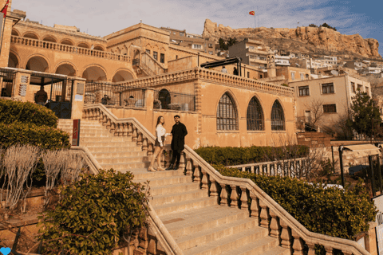
Закуска. Разглеждане на Урфа. Библията и Коранът твърдят, че тук са родени Авраам (Ибрахим) и пророците Йезекия, Йов и Илия. Градът се е казвал Едеса и Мойсей е живял тук като овчар 7 години преди да се върне в Египет.Тук за пръв път е разрешено на християните да изповядват религията си. Пещерата, в която се смята, че е роден пророкът Ибрахим (Авраам според християнството), е превърнала града в едно от най-важните места за поклоничество от Средновековието насам. В центъра на града има парк с изкуствено езеро – Езерото на свещената риба (Балъклъ гьол). Там Авраам е бил хвърлен в огъня от Нимрод. Огънят се е превърнал в езеро, а дървата от кладата – в риба.
Отпътуване за Харан. Пристигане и разглеждане на конусните къщи, развалините на древен храм на почитателите на слънцето. Свободно време за обяд. След почивка отпътуване за Гьобеклитепе и разглеждане на култовото средище отпреди 11500 години. Този комплекс е по-стар от Египетските пирамиди. Открит е в началото на 60-те години. Гобеклитепе представлява древно култово съоръжение и е най-древната религиозна постройка.
Отпътуване за Мардин. По пътя разглеждане на град Дара. Пристигане в Мардин. Настаняване в хотел. Нощувка/4/.

🗓️ Ден 5: Мардин – Мидят - Мардин
Закуска. Отпътуване към магнетичния град Мидят. Освен че е известен от сериалите „Съла“ и „Вятърничав“, той е много специален, защото тук живее една от най-древните християнски общности в света, за която почти нищо не знаем. Тези хора наричат себе си сюрани или сирияни и твърдят, че са първите християни, защото са приели Христовата вяра още в средата на I век и все още говорят езика на Христос, който дори в Израел в днешни времена вече не се говори. Ще посетим манастира Мор Габриел – най-старият действащ сирийски източно православен манастир, духовно средище с невероятна архитектура и история, датираща от 4-ти век. Манастирът има история на повече от 1600 години и е един от най-старите действащи, който всяка година е посещаван от хиляди местни и чуждестранни туристи и сирийски общности. Думата „МОР“ (лилав) означава „господине“, „моят старейшина“ на сирийски. Използва като обръщение за уважение и почит пред имената на светците.
Връщане в Мардин. Свободно време или туристическа програма - Разглеждане на медресето Касъмие. Изграждането на медресето Касъмие, разположено под хълмовете в югозападната част на Мардин, започва през Артукидския период и е завършено през 1457-1502 г. по време на управлението на владетеля на Аккойунлу Джихангироглу Касъм Падишах. Според легендите тук е бил убит Касъм паша. Сестра му от тъга, оплаквайи го, разтрива кървавата му риза по стените . Днес се смята, че следите, които се появяват, когато се излива вода върху тези стени, са следите от кръвта на Касъм паша. Свободно време за разходки по стария град на Мардин. Нощувка/5/.

🗓️ Ден 6: Мардин - София
Закуска. Трансфер до летището. Полет от Мардин до Истанбул. Кратък престой в Истанбул. Полет от Истанбул до София.

✨ Защо това пътуване е специално?
История: Посещавате три обекта от списъка на ЮНЕСКО.

Вкусове: Регионът е обявен за "Град на гастрономията" от ЮНЕСКО.

Духовност: Пътувате по стъпките на Авраам и ранните християнски общности.

Важно: Не забравяйте да оставите място в куфара за автентичен зехтинов сапун, шафранов чай и най-добрата баклава в света!

Дата | База | Възрастен в двойна стая | Единична стая | Трети възрастен
21.07.2026 | ВВ | 1650 лв./ 843.63€ | 1980 лв./ 1012,36€ | 1650 лв./ 843.63€

Цената включва:
Самолетен билет София – Истанбул – Газиантеп с включени летищни такси;
Самолетен билет Мардин – Истанбул – София с включени летищни такси;
Един салонен багаж до 5 кг. и чекиран багаж до 20 кг. в двете посоки;
Всички трансфери, описани в програмата;
Всички посещения и екскурзии, описани в програмата;
2 нощувки в хотел 3*/4* в Газиантеп със закуска;
1 нощувкa в хотел 3*/4* в Шанлъурфа със закуска;
2 нощувки в хотел 3*/4* в Мардин със закуска;
Екскурзионна програма с лицензиран екскурзовод на български език;
медицинска застраховка с асистънс на база 5000 евро за лица до 69г. / от 70 до 85 г. с асистанс 4000 евро/ в ЗАД Лев Инс

Цената не включва:
Разходи от личен характер;
Входни такси на обектите:
- Музея на Мозайките Зеугма 15 евро
- Разходка с корабче по река Ефрат 30 евро
- Планината Немрут 15 евро
Обяд и вечеря, както и напитките;
Всички услуги предложени по желание;
Застраховка "Отмяна на пътуване" - доплащането е в зависимост от цената на закупения пакет и срока на
анулация. Предлагаме възможност за добавяне на такава в деня на сключване на договора, съгласно условията на застрахователна компания ''Левинс'';
Доплащане здравна застраховка за лица от 65 г. до 75г. – 15 евро
Доплащане здравна застраховка за лица от 76 г. до 80г. – 32 евро
Такса обслужване – 15 евро на човек за целия престой;
Горивна такса – обявява се 21 дни преди полета (ако има промяна в цените на горивата и, ако авиокомпанията начисли такава).

Начин на плащане:
- депозит 300 евро от пакетната цена;
- доплащане до 25 дни преди отпътуването
Срок за уведомяване при недостигнат минимален брой туристи:
- 20 дни преди датата на отпътуване
Полезна информация:
- Валутен курс 1 лира = 0.020 евро
- За чуждестранни граждани от определени страни се изисква издаване на виза или заплащането на такса на самата граница. Подробна информация за визовите формалности можете да получите във Визов отдел на Турско консулство в София на тел. 02/9355500
Необходими документи:
- валиден задграничен паспорт или лична карта с 5 месечна валидност към датата на заминаване;
- за деца до 18г., пътуващи без родители или с 1 родител - нотариално заверена декларация от родителите /оригинал и копие/
Пътуване на лица с ограничена подвижност:
- Пътуването като цяло НЕ Е подходящо за лица с ограничена подвижност.

